八年级上册综合质量评估卷
【物理】
一、选择题
1．某同学对一些物理量进行了估测，其中最接近实际的是（ C ）
A．人体正常体温约为42℃
B．学生书桌高约为200cm
C．某初中生的质量约为50kg
D．人正常步行速度约为5m/s
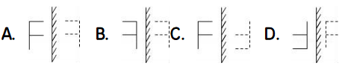
2．下列图中平面镜成像正确的是（ A ）

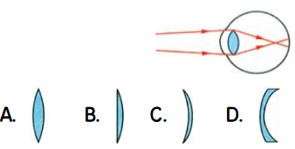
3．人眼中的晶状体相当于凸透镜，如图为来自远方的光经某同学眼球折光系统折射后的情况示意图，则该同学矫正视力时应该配戴的眼镜是图中的（ D ）

4．将一个凸透镜正对着太阳光，在距凸透镜20cm的纸上接到一个很小的亮斑．当将一个物体放在距这个透镜50cm处时，在凸透镜的另一侧可以得到（ B ）
A．倒立、放大的实像 B．倒立、缩小的实像
C．正立、放大的实像 D．正立、缩小的实像
5．人看到水池里的月亮和鱼的像，它们的形成分别是哪一种现象？（ B ）
A．都是折射现象
B．前者是折射现象，后者是反射现象
C．都是反射现象
D．前者是反射现象，后者是折射现象
6．关于物体的质量，下列说法中不正确的是（ A ）
A．登月舱从地球到月球，质量变小
B．一杯水结成冰后，体积增大，质量不变
C．玻璃杯打碎后，形状发生了变化，质量不变
D．1kg的铁与1kg的棉花质量一样大

二、填空题
7．人们在道别时，挥动的手臂由于 振动 也会产生声音，但我们却听不到挥手声，其原因是挥手声属于次声波．马路上汽车的鸣笛声是通过 空气 传到我们耳朵的．
8．一只小鸟在平静的湖面上飞过，当小鸟距水面3m时，小鸟在湖面的“倒影”距小鸟 6 m；若小鸟向上飞去，则小鸟在水中所成的像 不变 （选填“变大”、“变小”或“不变”）．
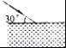
9．如图所示，一束光斜射到平静的水面上，同时发生反射和折射，则入射角为 60 度，折射角 小于 入射角（选填“大于”、“小于”或“等于”）．
10．从冰箱中取出的冻鱼在空气中放置一会儿，冻鱼身上出现一层白霜，又过一段时间冻鱼身上的霜变成了水．此过程经历的物态变化是先 凝华 后 熔化 ．
11．小明把一支温度计放到阳光下晒，过了一段时间，他发现温度计的液柱上升了，那么温度计里液体的体积 变大 了，此时液体的质量 不变 ，密度 变小 ． （选填“变大”“变小”或“不变”）
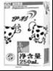
12．如图所示，盒装纯牛奶的体积为 2.5×10^{﹣4} ．若该牛奶的密度是1.2×10³kg/m³，则该盒牛奶的质量为 0.3 kg．喝掉一半后，牛奶的密度将 不变 选填“变大”、“不变”或“变小”）．

13．2016年10月17日，中国“神州十一号”飞船发射成功．以地面为参照物，“神州十一号”是 运动 的；19日凌晨，“神州十一号”飞船与天宫二号自动交会对接成功后，以天宫二号为参照物，“神州十一号”飞船是的 静止 ．
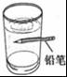
14．如图是装有水的圆柱形玻璃杯．将铅笔靠近玻璃杯的后面，透过玻璃杯可以看到笔尖指向左侧，此时成像为正立、 放大 的虚像．如果将铅笔由靠近玻璃杯的位置向远处慢慢移动，你会看到笔尖指向 右 侧．

三、简答题
15．夏天，把茶叶从冰箱中取出来后，能否马上打开茶叶的包装，为什么？
答：
16．炎热的夏季，小军同学把装满水的矿泉水瓶放入冰箱冷冻室，当瓶内水完全结冰时拿出，发现塑料瓶底明显向外凸起，请你应用所学的物理知识解释这一现象；并举一个生活中因水结冰带来危害的例子．
答：
17．小明同学用镜头焦距为6cm的普通照相机给小芳同学照相，按快门时不小心将中指的指尖触摸到镜头的一小部分．这张照片上能不能有小明同学指尖清晰的像？并说明理由．
答：

四、计算题
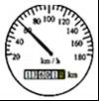
18．一辆轿车在水平路面上匀速直线行驶，轿车上的速度表如图所示．求：

（1）轿车行驶的速度是多少？
（2）在2min内轿车行驶的路程是多少km？
（3）轿车在2min内行驶的路程可用公式s=vt来计算．

19．一个容积为5L（1L=10^{﹣3}m³）的油桶，最多能装多少千克的植物油？（ρ_{植物油}=0.9×10³kg/m³）
解：

五、作图与实验探究题
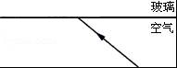
20．依照图由空气射入玻璃表面的入射光线，画出对应的反射光线和折射光线．

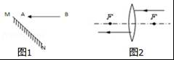
21．（1）请在图1中画出物体AB在平面镜中所成的像A′B′．

（2）请在图2中将光路补充完整：

22．如图所示，用A、B两刻度尺测同一木块的边长，就分度值而言， A 尺精密些，就使用方法而言， B 刻度尺使用不正确，正确的测量结果应为 2.20 cm．
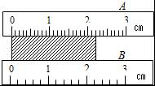

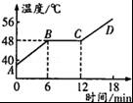
23．小强在探究某种物质熔化规律的实验中，根据实验数据画出了温度随时间变化的图象，如图所示，根据图象特征回答下列问题：

（1）该物质是 晶体 ；（填“晶体”或“非晶体”）
（2）该物质的熔点是 48 ℃：
（3）该物质温度为30℃时处于 固态 态；（填“固”或“液”）
（4）该物质从开始熔化到完全熔化，持续的时间是 6 min．

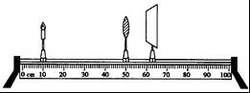
24．小明在做“探究凸透镜成像规律”的实验时，凸透镜的位置固定不动．实验操作规范，在图示位置时，烛焰恰好在光屏上成清晰的像．

（1）这个像的成像原理与 照相机 （选填“放大镜”、“投影仪”或“照相机”）相同．若将蜡烛向右移动少许，则应将光屏向 右 （选填“左”或”右”）移动才能再次在光屏上成清晰的像，此时像的大小比刚才的像要 大 些．
（2）再在凸透镜左侧附近放一凹透镜（图中未画出），这时需要将光屏向 右 （选填“左”或“右”）移动才能在光屏上成清晰的像．
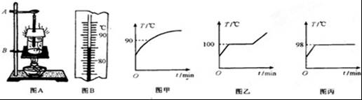
25．如图A“观察水的沸腾”的实验探究的是：水沸腾时的现象和水沸腾的温度．图B是实验过程某一时刻的温度，此时水温是 85 ℃．图甲、乙、丙是三位同学作出的水沸腾的图象，其中正确的是 丙 图．

26．在“测量小石块的密度”的探究课上，某实验小组进行了如下实验探究活动．
（1）将天平放在 水平台 上，再将游码向左移到标尺左端的 零刻度 处．发现天平指针静止时如图甲所示，此时应向 左 （选填“左”或“右”）端调节平衡螺母，使指针指在中线处．
（2）测量时把小石块放在天平左盘，天平平衡时，放在右盘中的砝码和游码在标尺上的位置如图乙所示．用量筒量出矿石的体积如图丙所示，由此可知，矿石的密度= 3.67 g/cm³．
